Лабораторна робота № 5
Тищенко Дмитро КБ-241
Журналювання та аудит
5.1 Мета роботи
1) Ознайомитися з поняттям журналювання та аудиту в ОС.
2) Дослідити інструменти перегляду журналів у Windows та Linux.
3) Навчитися налаштовувати аудит дій користувачів і системних подій.
4) Зрозуміти, як журнали допомагають у розслідуванні інцидентів безпеки.
5.5 Завдання для виконання
1) У Windows знайти події входу й спроби невдалих входів.
Для початку вмикаємо відстежування входів.
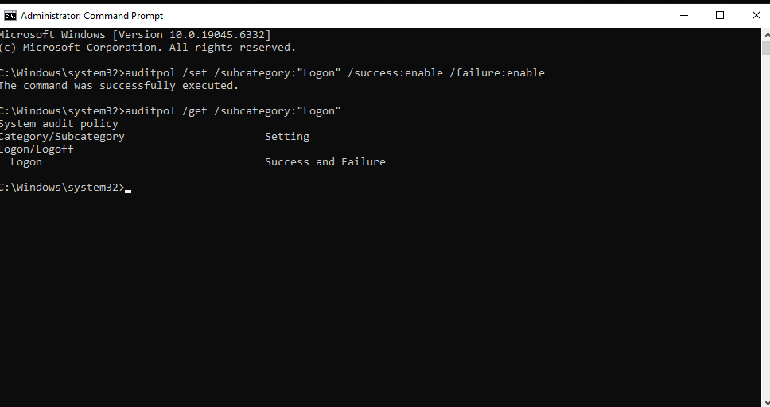

Заходимо на EventViewer
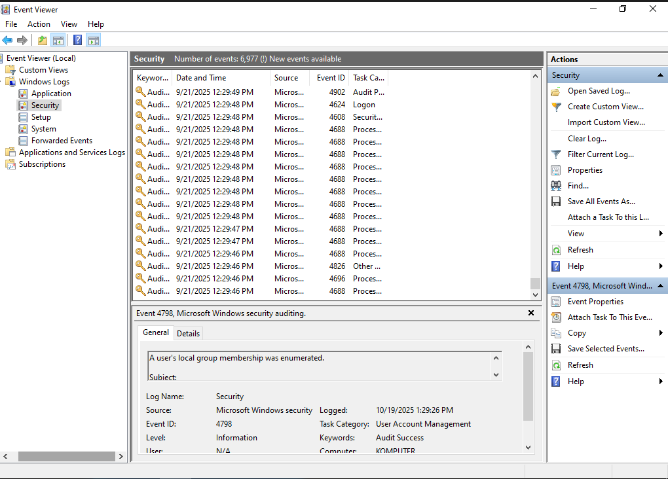

Фільтруємо тільки на ID 4624, 4625(ID вдалих та невдалих спроб входу)
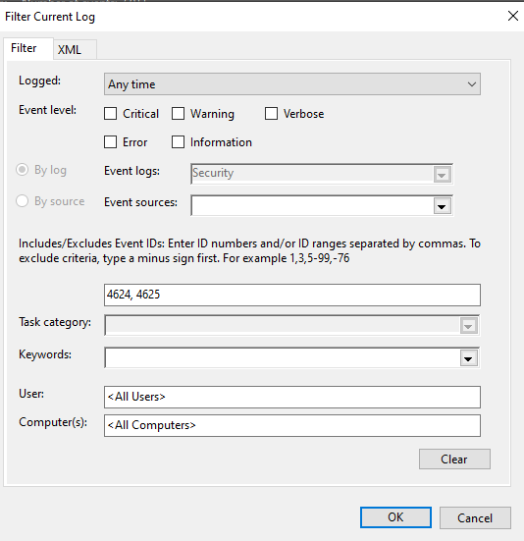
Дивимось на результат
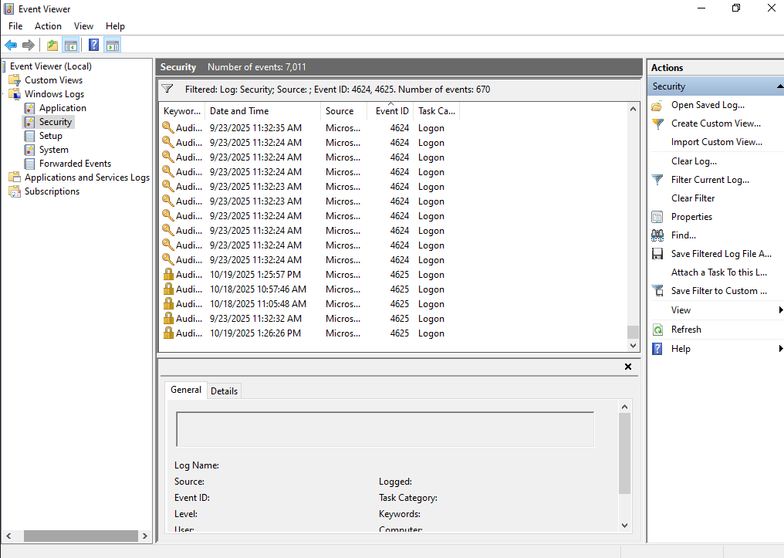
2) У Linux переглянути події sudo й ssh.
Дивимось на події пов’язані з sudo
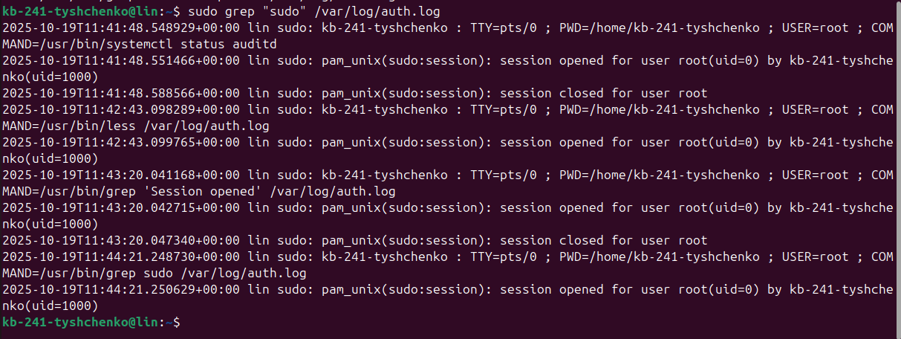
Дивимось на події пов’язані з ssh
3) Налаштувати правило auditd для відслідковування зміни паролів.
Вмикаємо auditd та додаємо нові правила для відстеження зміни паролів.
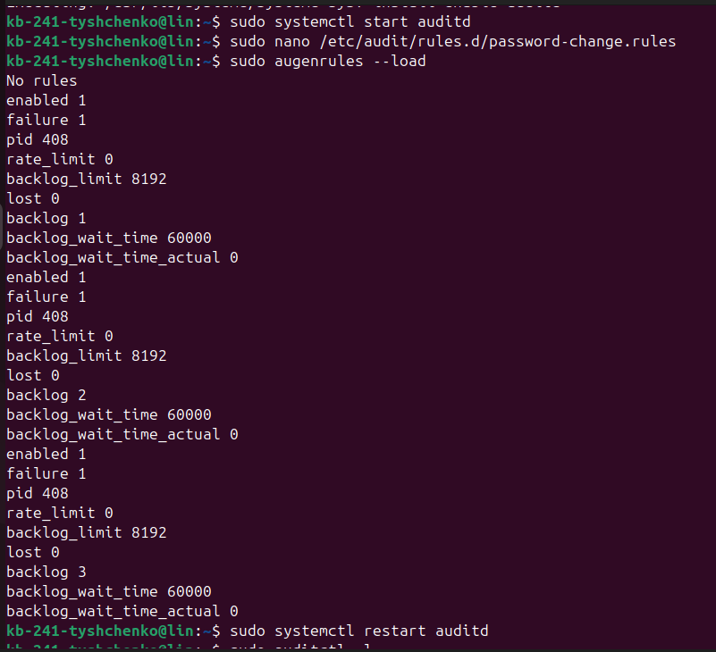
Дивимось на результат та відстеження усіх змін.
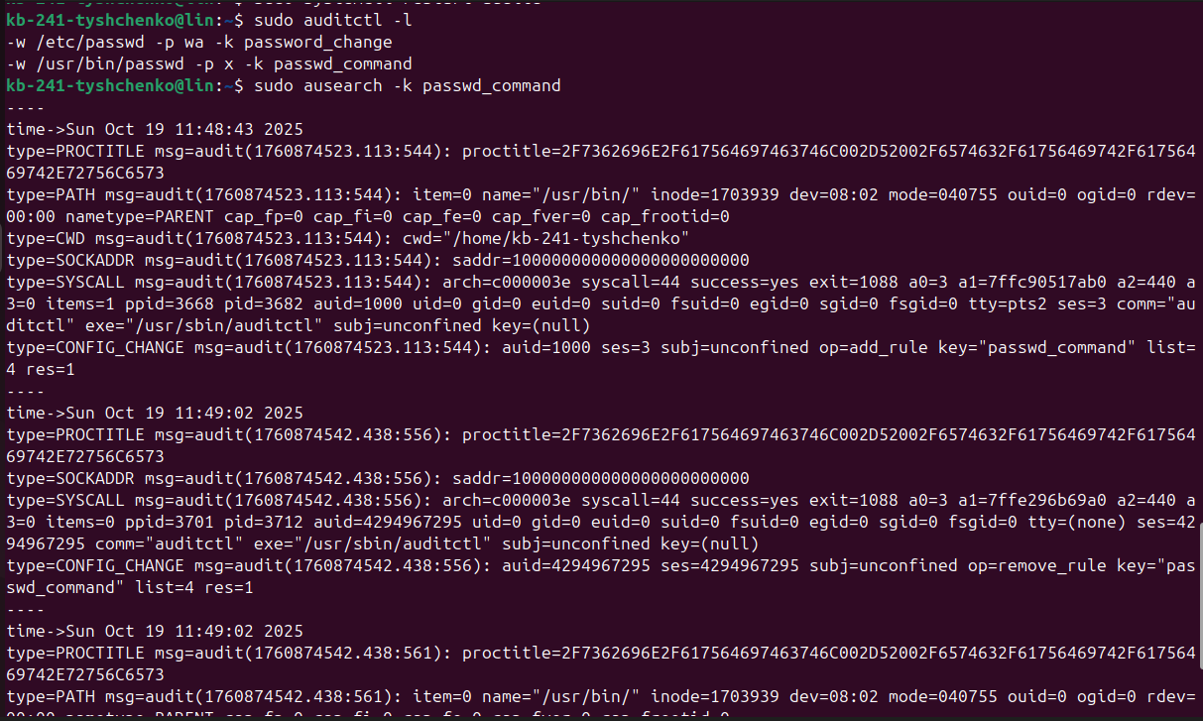
4) Зробити не менше 6 скріншотів.
5.6 Контрольні питання
1) У чому різниця між журналюванням і аудитом?
В: Журналювання фіксує загальні події системи, а аудит контролює дії користувачів із метою безпеки.
2) Які основні журнали подій у Windows?
В: Основні журнали подій у Windows — Application, Security, System.
3) Як переглянути спроби входу в Linux?
В: Спроби входу в Linux переглядають у файлі /var/log/auth.log за допомогою grep.
4) Для чого використовується auditd?
В: Auditd використовується для моніторингу та фіксації змін у системних файлах і діях користувачів.
5) Чому журнали безпеки вважають «чорним ящиком» ОС?
В: Журнали безпеки називають «чорним ящиком», бо вони зберігають повну історію дій і подій системи.
6) Як SIEM-системи використовують журнали?
В: SIEM-системи збирають і аналізують журнали для виявлення інцидентів безпеки та кореляції подій.

Висновок
За сьогоднішню Лабораторну роботу я ознайомився з поняттям журналювання та аудиту в ОС. Дослідив інструменти перегляду журналів у Windows та Linux. Та навчився налаштовувати аудит дій користувачів і системних подій.

